Cyberdemokracja w Polsce - Polska podąża drogą Szwajcarii i wprowadza głosowanie przez sieć
Środowiska alternatywne prowadzą od wielu lat liczne inicjatywy wprowadzenia w Polsce demokracji bezpośredniej, takie jak np. Republika Ślężańska. Projekt aplikacji I-Votingu wspierany przez nowy system operacyjny dla kraju "neOS" dzięki połączeniu technologii Bitcoin, TOR i Blockchain jako pierwszy na świecie rozwiązuje ułomności mechanizmów głosowania elektronicznego.

3 Maja 2019 w Sobóte odbyło się pierwsze Forum Demokracji Bezpośredniej. Swoją obecnością zaszczycił je burmistrz miasta Mirosław Jarosz, prof. dr Mirosław Matyja ze Szwajcarii, przedstawiciele think-tanku Narodowi Insytutu Studiów Strategicznych Piotr Jankowski i Wojciech Dobrzyński, poseł ruchu Kukiz15 Paweł Grabowski oraz kandydat do PE dr. Hubert Czerniak.

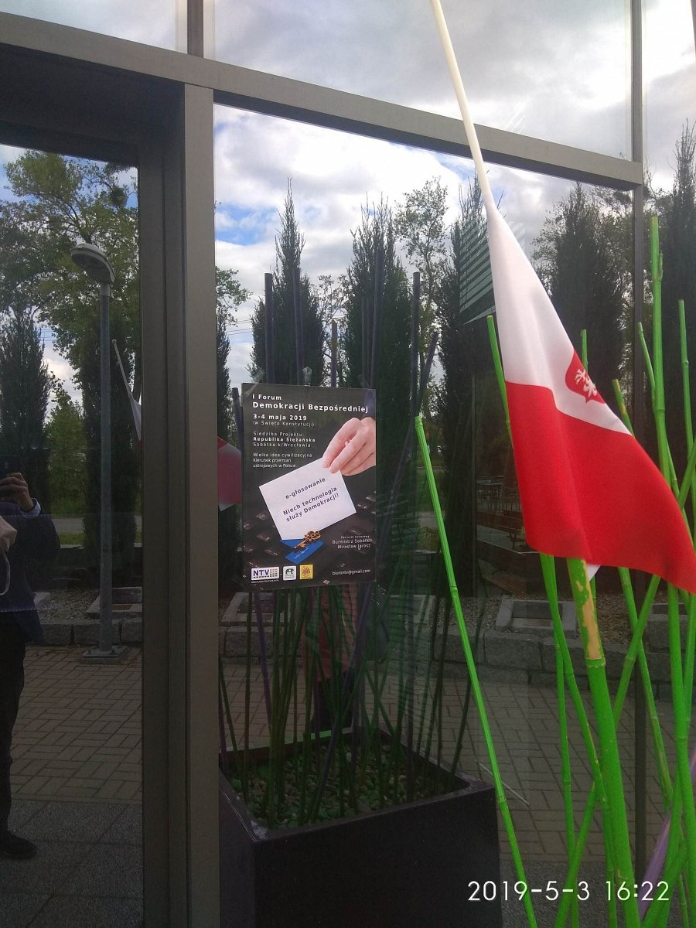
Współczesny świat bardzo szybko się zmienia. Nowe odkrycia naukowe, rozwój techniki i technologii przybrał zawrotne tempo. Prawdziwą rewolucją jest powstanie technologii komputerowych i komunikacyjnych w postaci bezprzewodowego internetu. Jednak jedynie w sferze politycznej te osiągnięcia techniczne napotkały na opór. A przecież wszechobecna komunikacja przez internet daje olbrzymie szanse na pogłębienie demokracji w kierunku jej bezpośredniości.

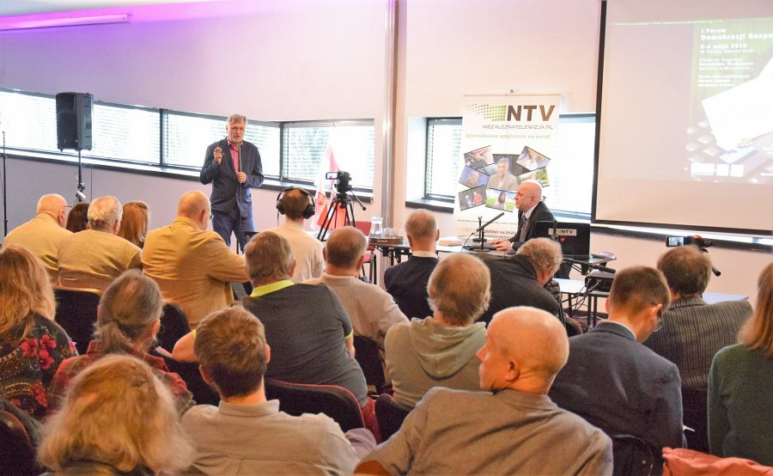

Po ponad 100 latach stosowania takiej praktyki demokracja pośrednia, jaką jest demokracja parlamentarna, popadła w głęboki, strukturalny kryzys. Dowodem tego są między innymi sukcesy wyborcze w wielu krajach europejskich różnych ugrupowań określanych jako antysystemowe.

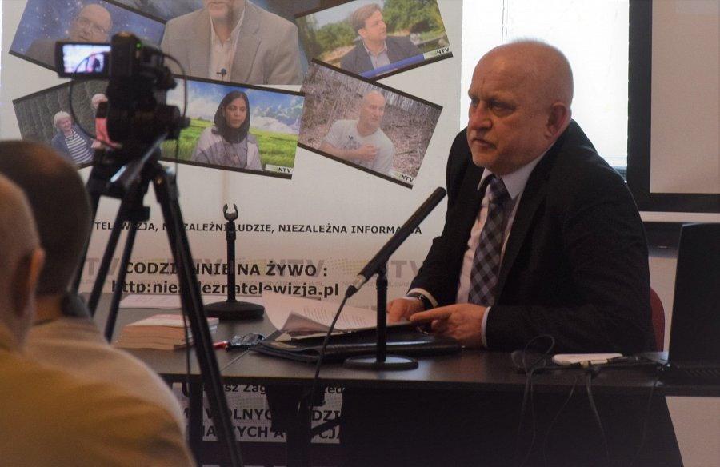
Utopia czy szansa? Demokracja bezpośrednia w Polsce – Prof. dr Mirosław Matyja

Prawdziwym wyjątkiem jest system polityczny Szwajcarii, którego filarami jest veto ludowe i referenda mające moc wiążącą dla parlamentu i rządu. Przynosi to, mimo wielu mankamentów wiele pożytków szwajcarskiemu społeczeństwu i utrzymuje jego dobrobyt na najwyższym w świecie poziomie. Warto brać przykład z tego kraju.

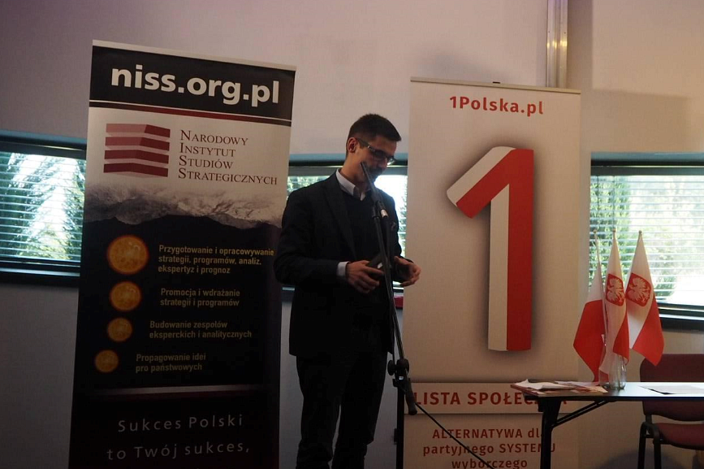

Prezentacja Mateusza Jarosiewicza z neOS dotyczyła udziału technologii w odzyskaniu suwerenności technologicznej, demokratycznej oraz monetarnej. Przedstawił działanie w praktyce systemu wybory kandydatów na jedną listę wyborczą 1Polska oraz ewolucji wspólnych postulatów.

Podczas prezentacji zostały też przedstawione narzędzia technologiczne umożliwiające wprowadzenie demokracji i społeczeństwa obywatelskiego w XXI wiek.
Zobacz pełne wideo z wystąpieniem:
https://youtu.be/s6ZmNsJhT60

Ważnym narzędziem do rozwoju demokracji oddolnej jest technologia smart city i Blockchain, która decentralizuje i demokratyzuje proces rządzenia i decydowania. W zestaw narzędzi Cyberdemocracy wchodzi kilka ważnych aplikacji zbudowanych wokół cyfrowej tożsamości opartej o technologię Blockchain i unikalną "Sieć Zaufania". Obywatele sami stają się mechanizmem uwiarygadniającym uczciwość procesu udostępniając swoje telefony do wykonywania obliczeń sieci głosowania.

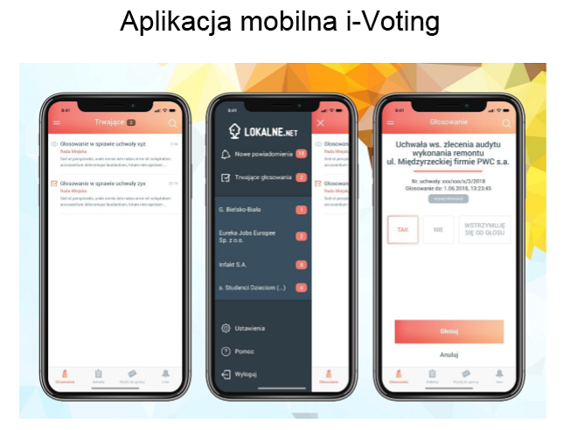
Aplikacja iVoting
Aplikacja umożliwia między innymi prowadzenie pełnego procesu związanego z budżetem obywatelskim od jego ogłoszenia po rozliczenie projektów, co gwarantuje zgodne z prawem wydatkowanie środków publicznych.

Technologia blockchain istnieje od 2009 roku i do tej pory nie została ani razu w historii złamana, co daje jej perspektywy wykorzystania w wyborach powszechnych - nad czym pracują obecnie Szwajcaria, Malta, USA i Estonia.

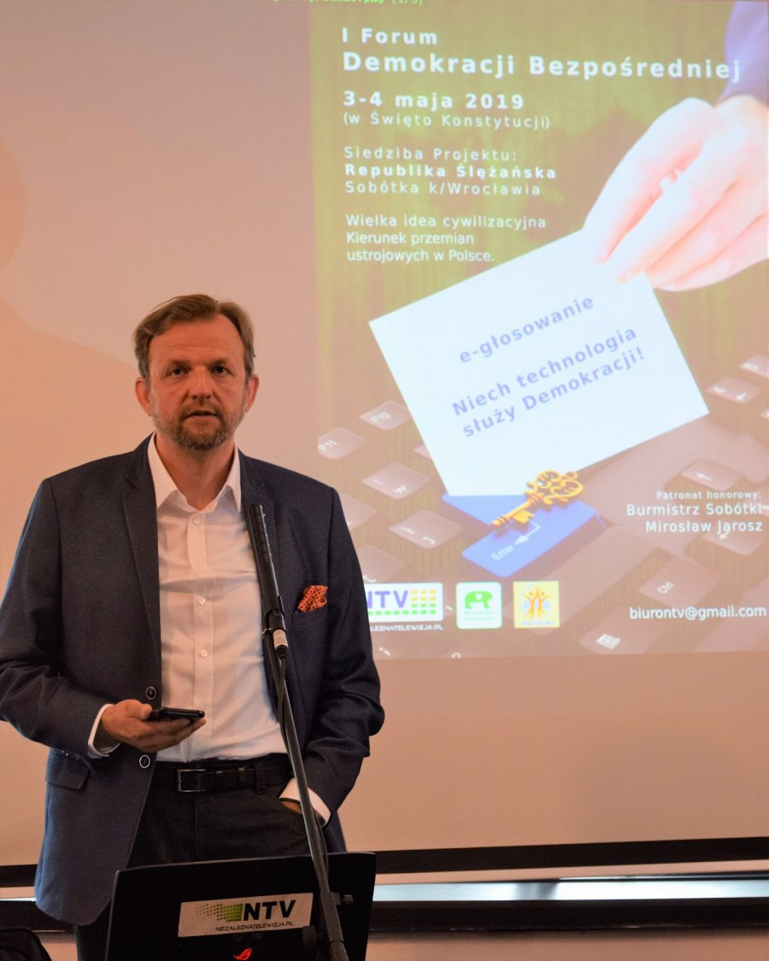
Dlaczego demokracja bezpośrednia ? – Paweł Nogal
Stworzony przez autorów pomysł - protokół vote mix ​jest innowacyjnym rozwiązaniem kryptologicznym. White paper projektu oraz gotowy w dużej części kod komputerowy protokołu został pozytywnie oceniony przez ekspertów Narodowego Centrum Badań i Rozwoju w Warszawie, Izby Gospodarczej Blockchain i Nowych Technologii oraz Polskiego Akceleratora Technologii Blockchain, jako spełniające wszystkie kryteria techniczne wdrożenia w wyborach powszechnych, a tym bardziej w głosowaniach dotyczących budżetów obywatelskich.

Piotr Jankowski - Narodowy Instytut Studiów Strategicznych

Aplikacja iVoting otrzyma również dodatkowe funkcjonalności, przydatne dla samorządu. Program będzie mógł być wykorzystywany w ​ badaniach lokalnej opinii publicznej za pomocą sondaży, plebiscytów, czy referendum.

​Aplikacja może być wykorzystana do tworzenia dowolnych e-usług administracji lokalnej.
​Telefon stanie się jakby elektronicznym dowodem osobistym umożliwiającym podpisywanie dokumentów (e-podpis lokalny).

Mieszkaniec będzie mógł ​wysyłać e-wnioski​ do urzędu, otrzymywać powiadomienia z urzędu, alerty bezpieczeństwa, głosować w organizowanych przez JST głosowaniach, czy zgłaszać drobne sprawy interwencyjne. Usługa jest dostępna na urządzeniach mobilnych i platformach stacjonarnych.
System obsługuje ​wszystkie typy głosowań​.
Rozwinięta wersja systemu będzie umożliwiać prowadzenie obrad na sesjach Rad Gmin lub Rad Miast za pomocą laptopów, tabletów czy smartfonów, co umożliwia np. prowadzenie mobilnych sesji wyjazdowych.

